Міністерство освіти і науки України

Національний університет «Львівська політехніка»



**Звіт**

з лабораторної роботи №3

з дисципліни: “Кросплатформні засоби програмування”

на тему: “Спадкування та інтерфейси”

**Варіант 8**

Виконав:

Киянець А.М.

Студент групи КІ- 306

Прийняв:

Іванов Ю.С.

Львів 2023

Мета

Ознайомитися зі спадкуванням та інтерфейсами у мовіJava.

Індивідуальне завдання

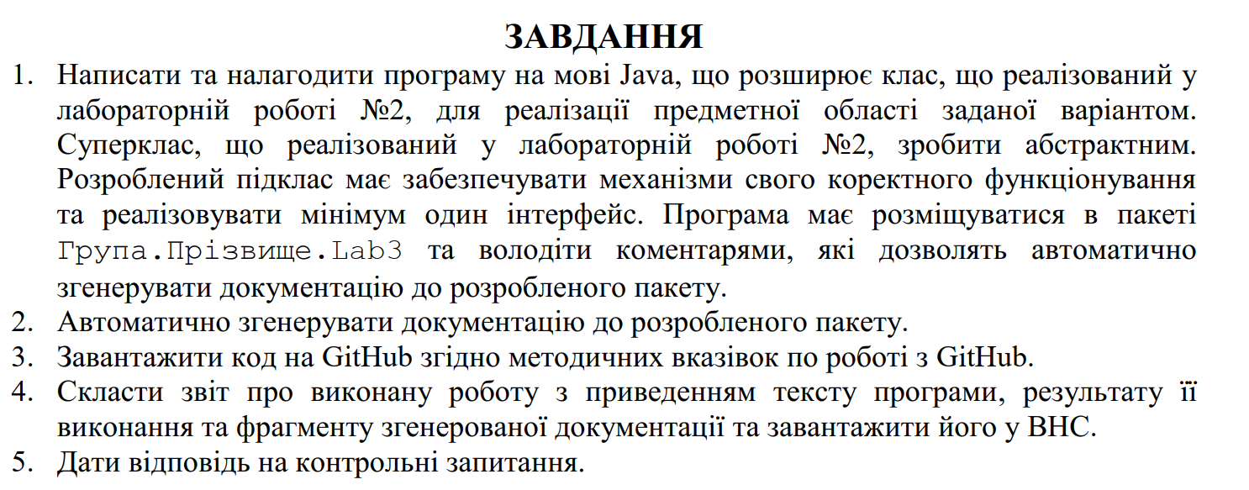

Написати та налагодити програму на мові Java, що розширює клас, реалізований у лабораторній роботі №3, для реалізації предметної області заданої варіантом: Цифрова відеокамера

Хід роботи

1. Запустив середовище та написав програму згідно індивідуального завдання

Camera.java

package KI306.Kyianets.Lab3;  
  
import java.io.FileWriter;  
import java.io.IOException;  
import java.io.PrintWriter;  
  
public abstract class Camera {  
 private String model;  
 private Lens lens;  
 private Sensor sensor;  
  
 // Абстрактний конструктор  
 public Camera(String model, Lens lens, Sensor sensor) {  
 this.model = model;  
 this.lens = lens;  
 this.sensor = sensor;  
 }  
  
 // Абстрактний метод для отримання інформації про камеру  
 public abstract String getInfo();  
  
 // Геттер для отримання моделі камери  
 public String getModel() {  
 return model;  
 }  
  
 // Геттер для отримання об'єктиву  
 public Lens getLens() {  
 return lens;  
 }  
  
 // Геттер для отримання сенсора  
 public Sensor getSensor() {  
 return sensor;  
 }  
  
 // Метод для запису повідомлень в лог-файл  
 public void writeToLog(String message) {  
 try (PrintWriter writer = new PrintWriter(new FileWriter("log.txt", true))) {  
 writer.println(message);  
 } catch (IOException e) {  
 e.printStackTrace();  
 }  
 }  
  
 // Абстрактний метод для коректного завершення роботи  
 public abstract void close();  
}

Main.java

package KI306.Kyianets.Lab3;  
  
public class Main {  
 public static void main(String[] args) {  
 // Створюємо об'єкт WaterproofCamera  
 Lens lens = new Lens("50mm", "f/1.8");  
 Sensor sensor = new Sensor("Full Frame", "20MP");  
 WaterproofCamera waterproofCamera = new WaterproofCamera("Canon EOS", lens, sensor, false);  
  
 // Тестуємо методи  
 waterproofCamera.writeToLog("WaterproofCamera initialized.");  
 System.out.println(waterproofCamera.getInfo()); // Метод getInfo з абстрактного класу  
 waterproofCamera.makeWaterProof(); // Метод з інтерфейсу WaterProof  
 System.out.println(waterproofCamera.getInfo());  
 waterproofCamera.makeBullerProof();  
 System.out.println(waterproofCamera.getInfo());  
 waterproofCamera.close(); // Метод з абстрактного класу  
 }  
}

Lens.Java

package KI306.Kyianets.Lab3;  
  
public class Lens {  
 private String focalLength;  
 private String aperture;  
  
 public Lens(String focalLength, String aperture) {  
 this.focalLength = focalLength;  
 this.aperture = aperture;  
 }  
  
 public String getFocalLength() {  
 return focalLength;  
 }  
  
 // Новий метод для отримання значення апертури  
 public String getAperture() {  
 return aperture;  
 }  
  
 // Додайте інші методи та конструктори за необхідності.  
}

Sensor.java

package KI306.Kyianets.Lab3;  
  
public class Sensor {  
 private String type;  
 private String resolution;  
  
 public Sensor() {  
 // Конструктор без параметрів  
 }  
  
 public Sensor(String type, String resolution) {  
 this.type = type;  
 this.resolution = resolution;  
 }  
  
 public String getType() {  
 return type;  
 }  
  
 // Новий метод для отримання значення роздільної здатності  
 public String getResolution() {  
 return resolution;  
 }  
  
 // Додайте інші методи та конструктори за необхідності.  
}

WaterproofCamera.java

package KI306.Kyianets.Lab3;  
  
// Інтерфейс  
interface WaterProof {  
 void makeWaterProof();  
}  
  
interface BulletProof {  
 void makeBullerProof();  
}  
// Підклас, що реалізує суперклас та інтерфейс  
public class WaterproofCamera extends Camera implements WaterProof ,BulletProof{  
 private boolean isWaterproof;  
  
 private boolean isBulletproof;  
 public WaterproofCamera(String model, Lens lens, Sensor sensor, boolean isWaterproof) {  
 super(model, lens, sensor);  
 this.isWaterproof = isWaterproof;  
 }  
  
 // Реалізація абстрактного методу  
 @Override  
 public String getInfo() {  
 String waterproofInfo = isWaterproof ? "Waterproof" : "Not Waterproof";  
 return getModel() + " | " + getLensInfo() + " | " + getSensorInfo() + " | " + waterproofInfo+ " | " +"Bulletproof="+isBulletproof;  
 }  
  
 // Реалізація інтерфейсу  
 @Override  
 public void makeWaterProof() {  
 isWaterproof = true;  
 writeToLog("Camera made waterproof.");  
 }  
  
 // Реалізація абстрактного методу  
 @Override  
 public void close() {  
 // Додайте код для коректного завершення роботи  
 writeToLog("Camera closed.");  
 }  
  
 // Додатковий метод для отримання інформації про об'єктив  
 private String getLensInfo() {  
 return "Lens: " + getLens().getFocalLength() + " | " + getLens().getAperture();  
 }  
  
 // Додатковий метод для отримання інформації про сенсор  
 private String getSensorInfo() {  
 return "Sensor: " + getSensor().getType() + " | " + getSensor().getResolution();  
 }  
  
 @Override  
 public void makeBullerProof() {  
 isBulletproof = true;  
 writeToLog("Camera made bulletproof.");  
 }  
}

Запуск програми після захисту роботи

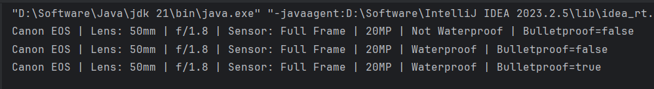

Сформована Java документація

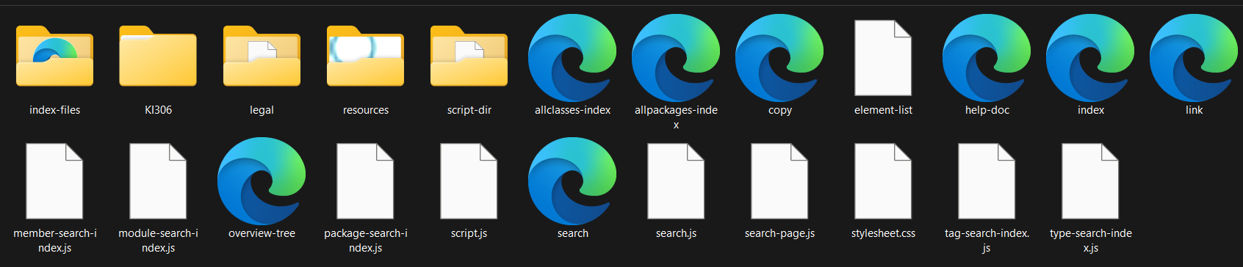

Висновок

На даній лабораторній роботі ознайомився зі спадкуванням та інтерфейсами у мові Java.